Tema: Página web de Osa Perezosa.

Me gustaría rediseñar la página web de la tienda Osa Perezosa, ya que a nivel de diseño de interfaz gráfica y experiencia de usuario se podría mejorar bastante. Sitio oficial: [Osa Perezosa](https://www.osaperezosa.com/). Por cuestiones de tiempo y lo requerido por el proyecto se rediseñarán únicamente 4 páginas.

Arquitectura:

* Menú principal: se trabajará por medio de un navbar, pero menos “cargado” y estático.
* Inicio: imágenes de la tienda con menor tamaño para apreciarlo mejor.
* Acerca de: se hablará sobre la tienda y sus best sellers.
* Productos: se diseñarán por medio de cards, con botones más llamativos que incentiven a comprar los productos.
* Contacto: página donde se pondrán las redes sociales de la tienda.

Sitio web de Osa Perezosa

Menú principal y inicio

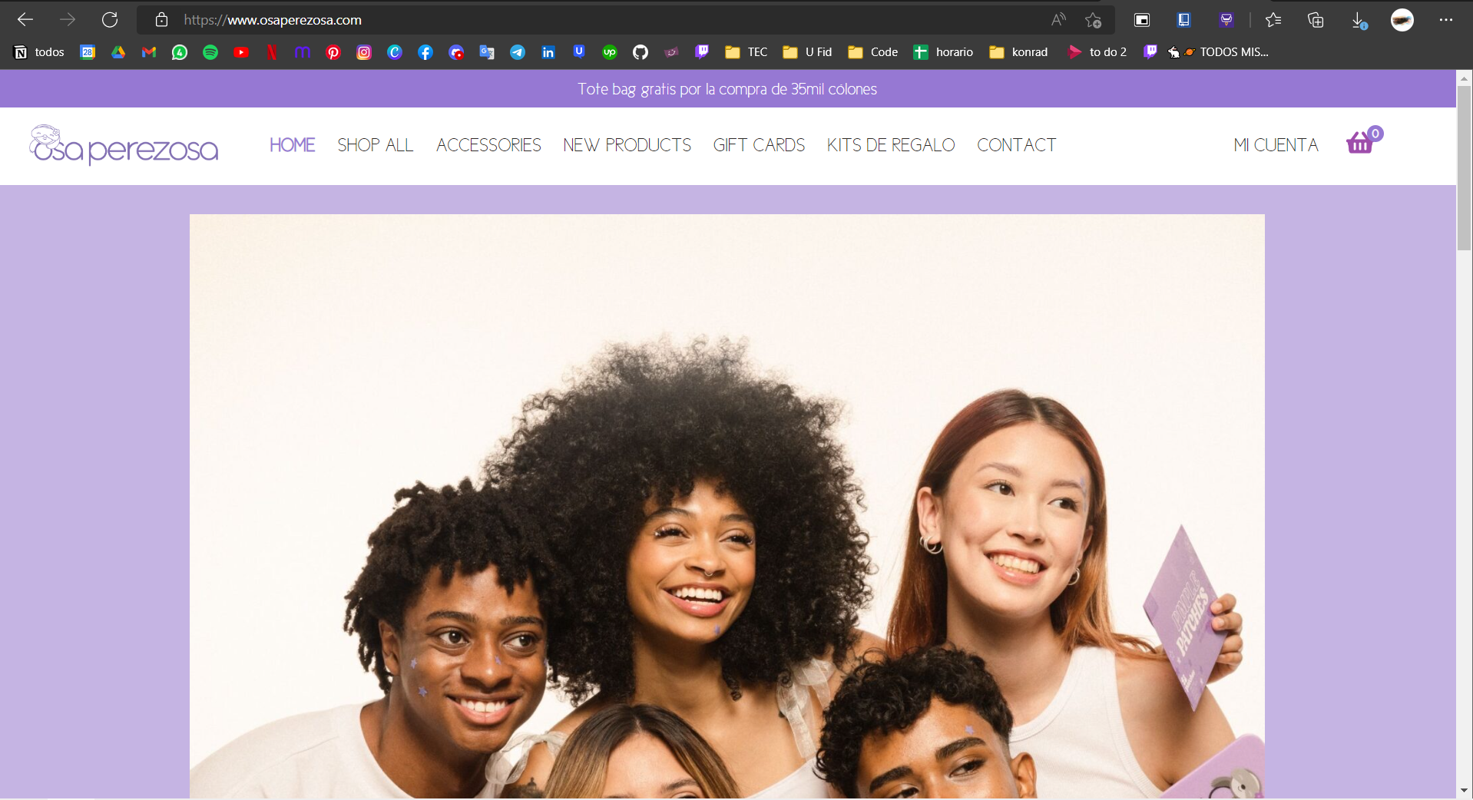

Acerca de

*por diseñar*

Productos

Contacto

